
Istituto Comprensivo Statale
“Maria Grazia Cutuli”
Salute e Ambiente
a.s. 2014 – 2015

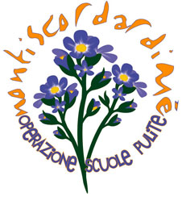
Nontiscordardimé
Operazione scuole pulite
28- 31 marzo 2015

Torna la giornata nazionale di volontariato dedicata alla qualità e alla vivibilità degli edifici scolastici. L’iniziativa coinvolge bambini, ragazzi, insegnanti e genitori che si dedicano a piccoli interventi mirati a migliorare le condizioni dell’edificio scolastico, del suo cortile o dell’area immediatamente antistante la scuola.
Evento previsto per giorno 28 marzo: Raccolta rifiuti (orario curriculare)

Evento previsto per giorno 31 marzo: Piantumazioni di piante e fiori nel cortile
(orario curriculare)

e quant'altro rendono questa esperienza un momento di Educazione alla Cittadinanza attiva stimolante per i ragazzi ed utile per fare presente alle amministrazioni competenti eventuali carenze e necessità di intervento negli edifici. Progettare interventi di cambiamento e miglioramento della propria scuola è un’occasione di didattica laboratoriale che stimola senso di appartenenza, capacità di lavorare in gruppo e di progettare, utili alla maturazione da parte dei ragazzi di competenze di cittadinanza.

La docente referente per l’Ed. Ambientale
Prof.ssa Giovanna Scicchitano

